№ п/п | Наименование товара | Наименование показателя, технического, функционального параметра, ед. изм. Показателя
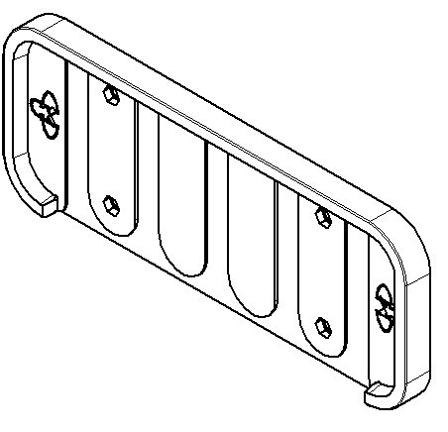1 | Уличный тренажер  «Маятниковый»  Примерный эскиз  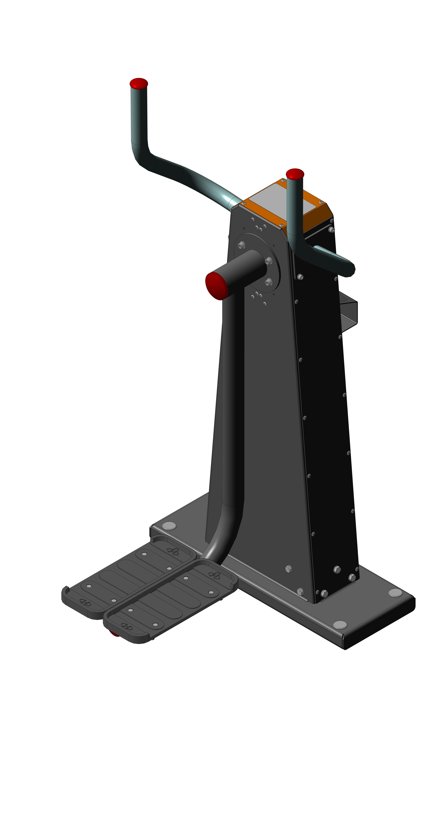 | Внешние размеры (в статичном положении)
 |  | Длина, мм (±20 мм) | 843
 |  | Ширина, мм (±20 мм) | 701
 |  | Высота, мм (±20 мм) | 1515
 |  | Комплектация
 |  | Болт анкерный, шт. | 4
 |  | Стойка, шт. | 1
 |  | Ручка, шт. | 2
 |  | Маятник, шт. | 1
 |  | Опора для ног, шт. | 2
 |  | Описание конструкции
Уличный тренажер должен представлять собой устойчивую конструкцию, обеспечивающую безопасные условия для занятий спортом на открытом воздухе.
Конструкция должна обладать высокой ударопрочностью и виброустойчивостью. Во избежание травм и застревания одежды и частей тела, изделие должно быть разработано и изготовлено в соответствии с требованиями ГОСТ Р 57538-2017.
Изделие должно крепиться анкерными болтами к бетонному основанию или раме. Отверстия под анкерные болты закрываются пластиковыми заглушками для обеспечения безопасности и эстетического внешнего вида. Изделие должно быть антивандальным.
Движущиеся элементы конструкции тренажера должны быть без выступов и заусенцев, углы и края закруглены. Минимальный радиус закругления выступающих элементов изделия, доступных пользователю - не менее 3 мм.
Выступающие части болтовых соединений должны быть защищены пластиковыми заглушками либо иным способом, предусмотренным требованиями ГОСТ Р 57538-2017 и позволяющими обеспечить безопасность конструкции.
Выступающие и доступные торцы труб при их наличии должны быть закрыты пластиковыми антивандальными заглушками.
Все металлические части конструкции должны быть окрашены полимерной порошковой эмалью методом запекания в заводских условиях, что предотвращает металл от коррозии. Анкерные болты должны быть оцинкованы.
Каждый тренажер согласно ГОСТ Р 57538-2017 комплектуется табличкой информационной, на которой должна быть нанесена информация о производителе, месяце и годе изготовления, обозначение изделия, возрастные ограничения и информация об ограничениях по массе и росту занимающихся.
 | 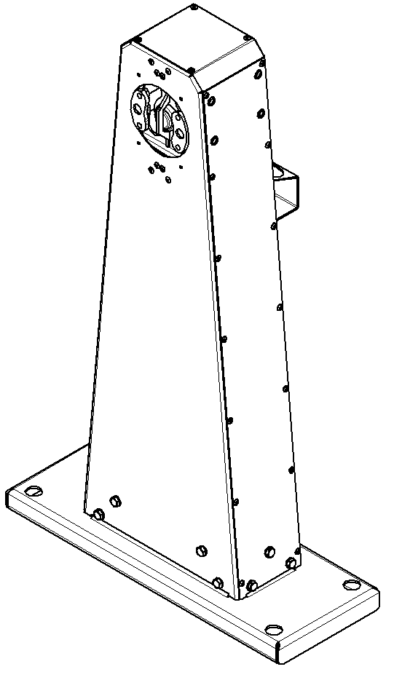 | Стойка тренажера представляет собой конструкцию, состоящую из платформы, корпуса листового. Весь корпус соединен между собой заклепками сталь-сталь 6х12.  Платформа выполнена из листа стального толщиной 4 мм, согнутого в виде корпусной незамкнутой конструкции. Размеры платформы после гибки не менее 701х260 мм. На платформе располагаются отверстия на межосевых расстояниях 617х200 мм. Отверстия на верхней лицевой поверхности выполнены диаметром 32 мм, отверстия на нижней поверхности выполнены диаметром 17 мм. Высота платформы общая не менее 123 мм, которая состоит из 40 мм общей платформы и отогнутых вверх четырех ребер определенной конфигурации, обеспечивающей развертку и гибку с одного листа, высота отогнутых ребер не менее 80 мм. В ребрах имеются отверстия 10 мм для присоединения к платформе Корпуса.  К платформе присоединен корпус, который состоит из двух полустоек, боковин, крышки, и узла для присоединения маятника. Боковины и стенки выполнены из листового металла толщиной не менее 2,5 мм.  В верхней части полустойки имеется отверстие диаметром 147 мм к которому присоединена вставка из листового металла толщиной 4 мм. Вставка представляет собой конструкцию в виде согнутого П-образного профиля, в котором выполнено отверстие диаметром 53,5 мм и два паза вокруг него. Габариты вставки не менее 162х156х24 мм. Между вставками установлено коромысло габаритами не менее 206х159х87 мм. Коромысло состоит из корпуса трубы диаметром не менее 57 мм и толщиной стенки не менее 3 мм, в котором выполнены три отверстия сквозных диаметрами не менее 28 мм, которые расположены на межосевом расстоянии не менее 54 мм. В отверстия боковые вставлены два стержня из круга диаметром не менее 28 мм и длиной не менее 116 мм. Посередине установлена ось диаметром не менее 28 мм и длиной не менее 145 мм, которая сажается в подшипники вставок.  В корпусе между боковинами присоединены ограничители. Ограничитель выполнен из листа толщиной не менее 4 мм и представляет собой незамкнутую коробчатую конструкцию. Габариты после гибки не менее 163х65х60 мм. Всего установлено не менее 2 ограничителей, к которым присоединен резиновый буфер. Резиновый буфер имеет габариты не менее 80х40х16 мм, имеет два отверстия диаметром не менее 9 мм на расстоянии межосевом не менее 28 мм. Служит для амортизации ударов.  К корпусу присоединен подстаканник из металлического листа толщиной не менее 2,5 мм. Подстаканник представляет собой гнутую деталь, с отверстием овальным размерами не менее 72х72 мм в проекции сверху после гибки и установки на тренажер. Габариты подстаканника не менее 90х90х144 мм.  Общие габариты стойки не менее 701х304х1158 мм.
 | 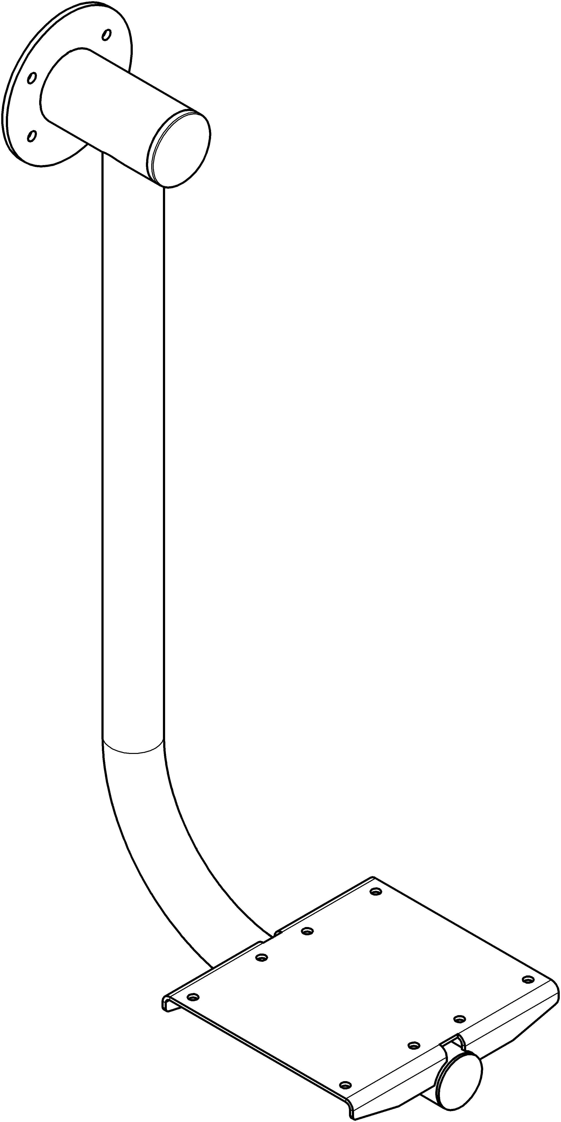 | Маятник представляет собой сварную конструкцию из труб и листа.  Основу маятника составляет диск с трубой. Он представляет собой конструкцию из самого диска из листового металла толщиной не менее 6 мм и диаметром не менее 164 мм, у которого есть центральное отверстие диаметром не менее 60 мм. К диску приварен корпус из трубы диаметром не менее 76 мм и толщиной стенки не менее 3,5 мм длиной не менее 140 мм. В корпусе вырезано овальное отверстие габаритами не менее 58х57 мм, которое расположено на расстоянии не менее 64 мм от края трубы. Отверстие не сквозное. В этот корпус вставлена часть маятника тренажера из трубы диаметром не менее 57 мм и толщиной стенки не менее 3 мм длиной не менее 1260 мм, которая для приварки вставляется в отверстие Корпуса до упора. Маятник имеет один гиб под углом не менее 90 градуса с прямым участком конечным не менее 248 мм.  Снизу к маятнику к прямому участку приварен кронштейн для установки резиновых опор. Кронштейн выполнен из листового металла толщиной не менее 4 мм, габаритами после гибки не менее 270х250х41 мм. В торце гиба имеется вырез диаметром не менее 58 мм.  Общий габарит маятника – не менее 524х270х986 мм.
 | 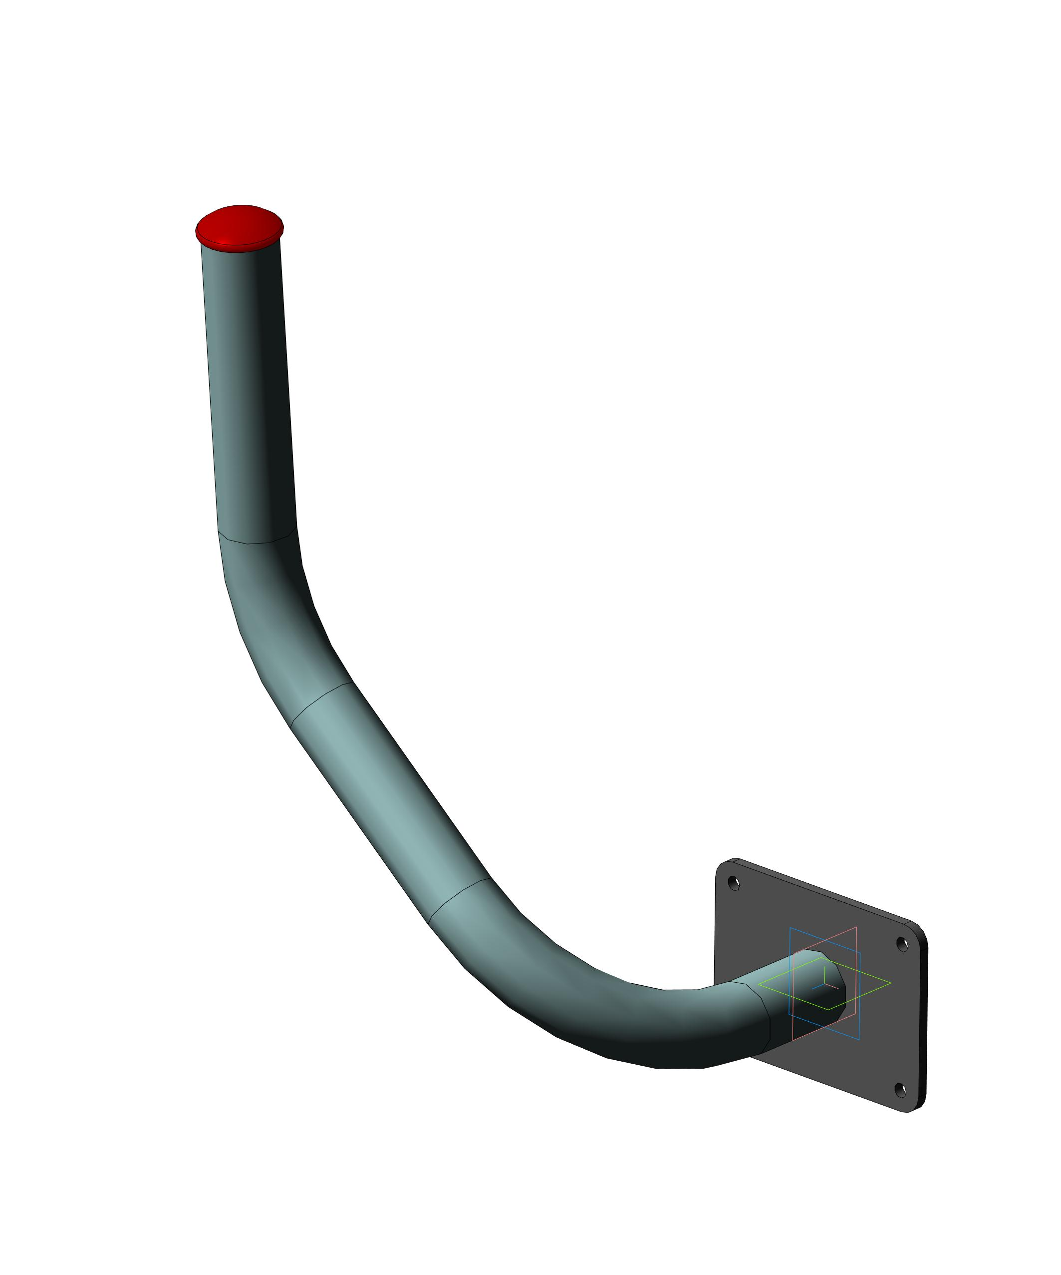 | Ручка представляет собой сварную конструкцию из трубы и листа.  Основу рукоятки составляет труба. Выполнена из трубы диаметром не менее 42 мм и толщиной стенки не менее 2,8 мм длиной не менее 656 мм. Труба согнута в Г-образной форме, и один гиб под углом к основному.  Первый прямой участок длиной 60 мм, затем идет сгиб под углом не менее 90 градуса и прямой участок не менее 120 мм, затем снова сгиб под углом не менее 130 градуса и прямой участок не менее 180 мм, второй гиб выполнен в плоскости, которая находится под углом 97 градусов к плоскости первого гиба.  К ручке приварен фланец размерами не менее 146х108 мм выполненный из листа металлического толщиной не менее 6 мм. Во фланце выполнены 4 отверстия на межосевом расстоянии не менее 120 мм и 84 мм.  Общий габарит ручки– не менее 480х230х323 мм.
 |  | Подножки выполнены из прорезиненного стального листа. Стальной лист габаритами не менее 374х144 мм и толщиной не менее 2,5 мм выполнен в виде прямоугольника со скругленными углами радиусами не менее 32 мм. В листе выполнены отверстия в количестве 4 штук для крепления к трубе с пластинами и пазы в количестве не менее 6 штук для лучшей обливки резины. Резиновая смесь облита вокруг стального листа. Размеры подножки после обливки не менее 380х150х23 мм. Подножка прорезиненная имеет бортики для противодействия выскальзыванию ног, высота бортиков не менее 12 мм, бортики выполнены с 3 краев, один край свободен от бортика, имеет проем длиной не менее 300 мм. Опорная часть подножки имеет узор в виде поперечных выступов шириной не менее 44 мм в количестве не менее 4 штук, для более прочной фиксации ноги.
 | Болт анкерный
 | 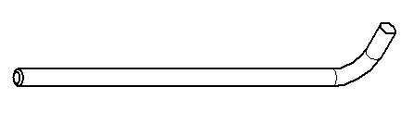 | Анкерный болт из комплекта поставки представляет собой изделие из Круга стального диаметром не менее 12 мм с выполненной резьбовой частью на длину 60 мм. Болт анкерный в согнутом состоянии габаритами не менее 300 мм и с отогнутой частью не менее 50 мм. Радиус гиба болта анкерного не менее 18 мм. Резьба М12 нанесена на верхней части длинного участка болта.

